第２学年 道徳科授業案

１ 主題名 正直な心で A［正直、誠実］
教材名 すてきなえがお
出典 光村図書「きみがいちばんひかるとき」
２ 主題設定の理由
（１） ねらいとする価値について
正直でいることの大切さは、誰もが認めるところである。しかし、実践することは難しい。人は時に過ちや失敗をしてしまうものだからこそ、その後どうするかが大切になる。自分が責められたり不利な立場になったりすることを避けようとして、ごまかしたり嘘をついたりしても、一時しのぎにしかならない。他者の信頼を失うだけでなく、自分自身の中にも後悔や自責の念、良心の呵責などが生じる。正直でいることが、相手にも自分にも気持ちのよい、すがすがしい明るい生活へとつながることに気づかせたい。
（２）児童の実態について
子供たちのトラブルの中に、「ぶつかってきたのに謝ってくれない」と言ってくることがある。話を聞いてみると、相手の子はまず否定したり、「わざとじゃないのに」「そっちだって」と言い返したりする。また、道徳で正直でいる良さを考えたときには、本当のことを言えば周囲の人が許してくれるなど他者からの評価を意識した発言ばかりで、自分自身の気持ちに目を向けられていない現状がある。
子供たちは嘘をつくことはいけないことであると理解はしている。しかし、怒られたくないという理由から、もめ事が起きたときに「やっていない」とごまかしたり、誰かとぶつかっても知らないふりをしてやり過ごそうとしたりするなど、責められることを避けるために自分以外の何かのせいにして素直に謝ることができない子も少なくない。
そこで、嘘やごまかしをせず、正直でいることで、自分自身が明るくすがすがしい気持ちになれることに気づかせ、伸び伸びと生活しようとする心情を育てたいと考えた。

（３）教材について
本教材は、他の人の足を踏んでしまった「わたし」の姿を通して、過ちを認めて謝るまでの葛藤と、正直に謝ることができるとどんな気持ちになるのかについて考えさせる教材である。「わたし」が小さい頃、母と一緒にバスに乗って立っていると、バスが急停車し、隣のおばさんの足を踏んでしまった。おばさんは怒っているように見えたが、思い切って謝るとすてきな笑顔になり、胸がすっとしたという内容である。バスの中で他の人の足を踏んでしまった「わたし」の姿を通して、正直に謝ることができるとどんな気持ちになるか考えさせ、正直でいることの気持ちよさを考えさせることができる教材である。
３ 「考え、議論する」授業の実現に向けて
読み聞かせ後の発問で、正直に謝ったほうがよいと理解しつつもごまかしたい思いが存在することに気づかせる。その際、心の葛藤を心メーターで表現することで、心の揺らぎを視覚的に分かりやすくする。中心発問では、謝ろうとしたときの心情を考えることで、大人に言われたからだけではなく、自らの意志で謝罪をすることで人間関係が円滑になることや、自分の気持ちがすっきりすることに気づかせたい。
４ 本時における「多面的・多角的な見方」のとらえ
正直、誠実について、過ちに対して正直に謝らなくてはいけないという思いとごまかしたいという思いの両面から考えたり、善悪の判断、自律、自由と責任、礼儀、相互理解、寛容という視点からも考えたりすることができる。
５ 別葉より本時の位置づけ
 | １２月 | １月 | ２月
人権をふまえた２年生の取組 | あいさつ運動Ｂ【礼儀】  トークタイムＢ【親切、思いやり】
道徳 | お年玉をもらったけれど すてきなえがお（本時）  Ａ［節度、節制］ Ａ［正直、誠実］
他教科・行事  との関連 | 算数 買えますか？買えませんか？Ａ［節度、節制］どんな計算になるのかな（２）Ａ［希望と勇気、努力と強い意志］  生活科 自分はっけんＡ［個性の伸長］

６ 本時の授業
（１）ねらい 正直に謝ることができると、自分も相手も明るくすがすがしい気持ちになることに気づき、うそやごまかしをしないで、明るい心で生活しようとする心情を育てる。
（２）準 備 【教師】読み物資料、挿絵、心メーター 【児童】道徳ノート
（３）過 程
学習活動と主な発問 | １ 嘘やごまかしについて、自分の生活を振り返る。  謝りたくても謝れなかったことはありますか  ２ 教材「すてきなえがお」を読んで、登場人物の気持ちや考えを話し合う。  （１）過ちに気づいたときの「わたし」の葛藤を考える。  「どうしよう」と思ったとき、心の中にどんな気持ちがあったのでしょう | （２）おばさんに正直に謝ることができたときの「わたし」の気持ちを考えさせる。（個人→ペアトーク→全体）  正直に謝ろうと決めたのは  どんな気持ちになったからでしょう  【補助発問】  正直に謝ったことで、「わたし」はどんな気持ちになったでしょう | （３）自分たちの生活に立ち返って、正直誠実のよさを振り返る。  正直に言って  すっきりしたことはありますか  ３ 本時のふりかえりを書く。
板書 | 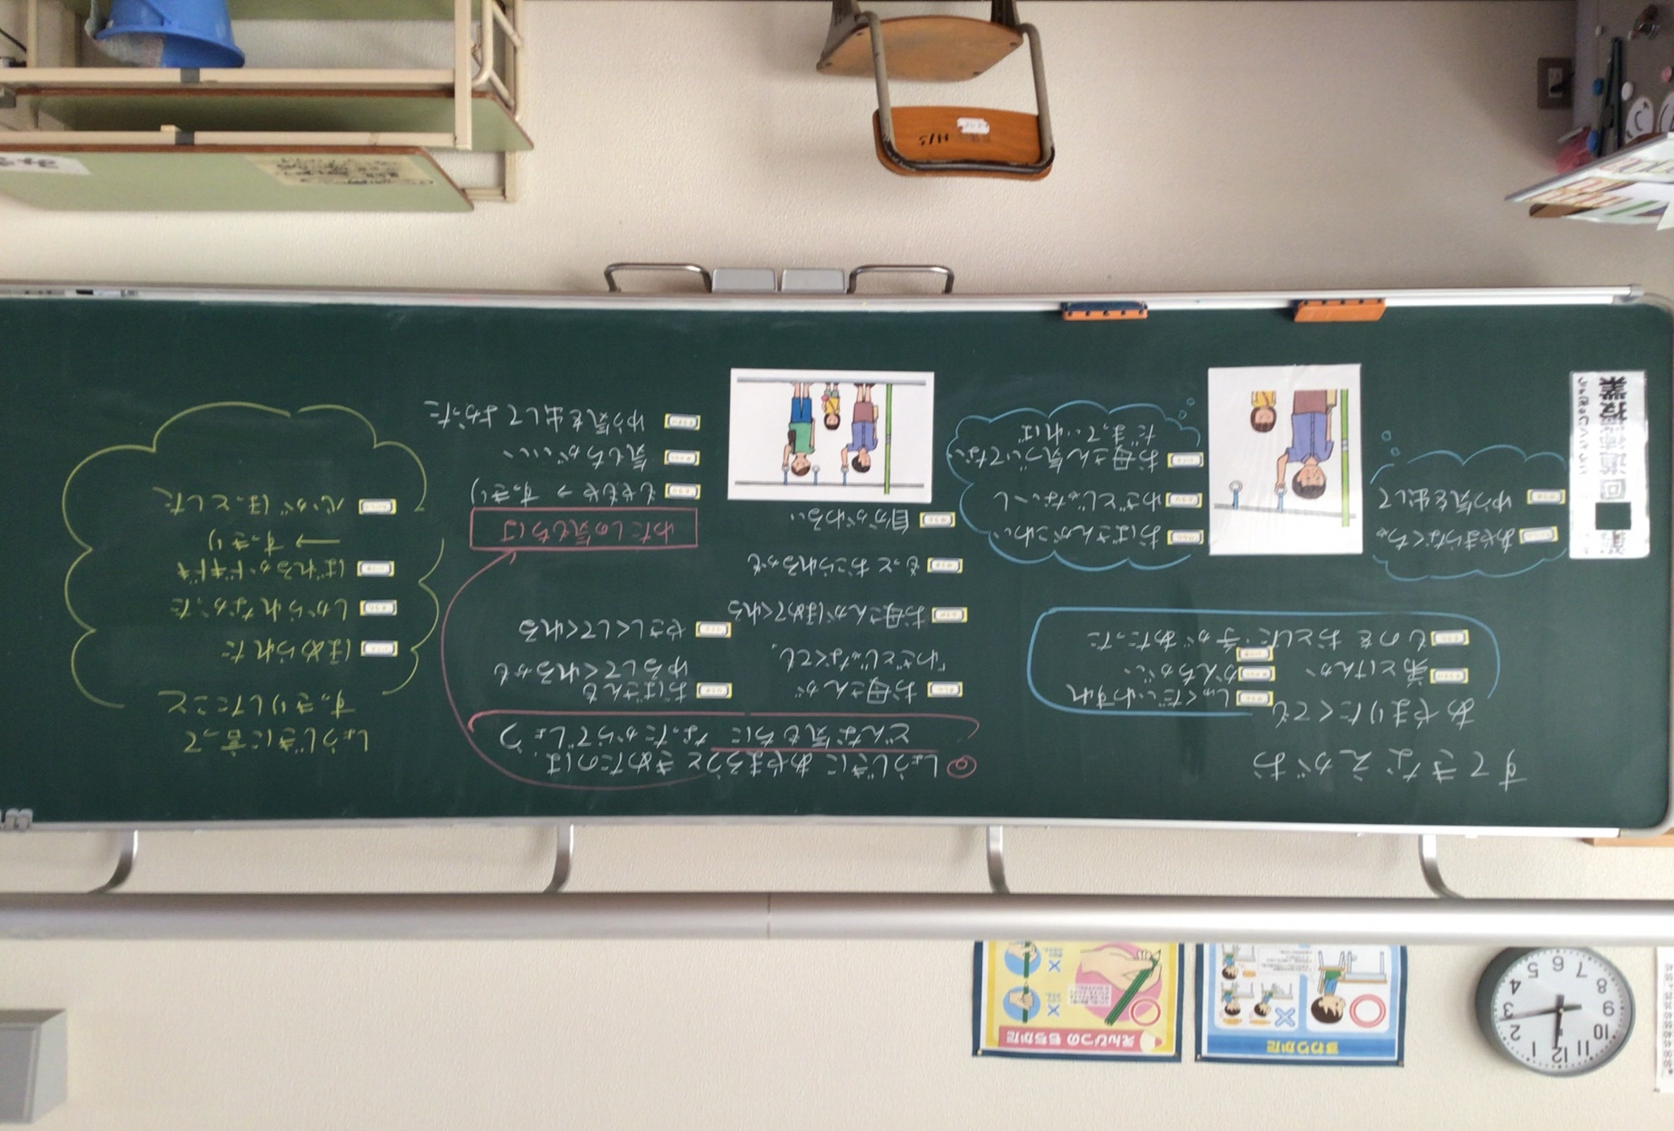
手立てと支援 | ・導入では、普段の生活を思い起こさせることで、学習の見通しをもたせ、振り返りに向けての思考の補助にする。また、話しにくい経験もあると思われるため、事前にとったアンケート結果を紹介する。  ・「どうしよう。」と葛藤する場面で一度読み聞かせを止め、「わたし」に自己投影させることで、正直に謝った方がよいという思いと、ごまかしたい思いが隠れていることに気づかせる。また、教師が心メーターで葛藤を表現して見せることで、ごまかしたい思いの強さを意識させる。 | ・中心発問に対する自分の考えを構築する時間をとることで、どの児童も自分の考えをもって話合いに参加できるようにする。その後ペアトークを行うことで自分とは違う考えに気づかせる。  ・謝ろうと決めた場面を考えさせることで、ごまかしたい思いと正直に言おうとする思いの両面について考えさせる。また、正直に言うことが、人間関係づくりに必要なことや、自分自身のすがすがしさにつながることに気づかせる。  ・謝ったあとの気持ちに触れることで、心のもやもやが晴れ、相手だけでなく自分自身も気持ちよくなることに気づかせる。 | ・正直に言って自分の気持ちがすっきりした経験を振り返ることで、正直のよさを意識させ、次に同じようなことがあったときに生かせるようにする。  ・これまでの自分と、これからの自分について、授業を通して考えたことを振り返るように声かけをすることで、自分の生活に立ち返って、正直誠実について考えさせる。

